МИНОБРНАУКИ РОССИИ

Федеральное государственное бюджетное образовательное учреждение высшего образования

НИЖЕГОРОДСКИЙ ГОСУДАРСТВЕННЫЙ ТЕХНИЧЕСКИЙ

УНИВЕРСИТЕТ им. Р.Е.АЛЕКСЕЕВА

Институт радиоэлектроники и информационных технологий

Кафедра информатики и систем управления

**Лабораторная работа № 2 «Создание веб-сайтов»**

ПОЯСНИТЕЛЬНАЯ ЗАПИСКА

к отчёту по лабораторной работе

по дисциплине

Информатика и компьютерные технологии

РУКОВОДИТЕЛЬ:

________________ ______Савкин А.Е.__ _

(подпись) (фамилия, и.,о.)

СТУДЕНТ:

________________ ____Абрамова В.С.___

(подпись) (фамилия, и.,о.)

_______24-ВМз_______

(шифр группы)

Работа защищена «___» ____________

С оценкой ________________________

**Задание к выполнению лабораторной работы № 2**

**Создание веб-сайтов**

**Задание на лабораторную работу:**

Создание веб-сайта на любую тематику с использованием html, css, javascript.

**Цель работы:**

Научиться пользоваться html, css и javascript, выполнить поставленную задачу.

**Ход работы:**

1. **Планирование.**
   1. **Создание идеи.** Темой проекта решила выбрать историю BMW. В интернете подобрала фотографии, выделила самую значимую информацию.
   2. **Разработка структуры проекта.** Разделила собранную информацию на 3 раздела: «О компании», «Этапы развития», «Современные модели». Также имеется главная страница «История BMW».
   3. **Проработка макета проекта.** Макет проекта изначально задуман просто и лаконично. Макет представлен на рис.1.

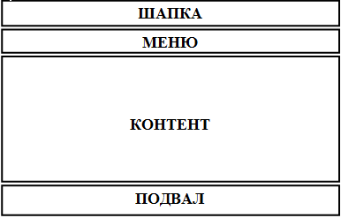

Рисунок 1. Макет проекта

1. **Дизайн.** Предпочтение было отдано серо-белому дизайну. Шапку, навигационное меню и подвал было задумано выделить серым цветом, зону с контентом оставить белой.
2. **Разработка.** Создание сайта началось с написания структуры всех страниц с помощью html, добавила текст на страницы, добавила картинки, сделала кнопки для переключения между страницами. Далее с помощью css добавила цвета на странице, сделала выравнивание всех элементов, добавила отступы, добавила эффект увеличения для кнопок при наведении. С помощью js реализовала вывод сообщения по нажатию кнопки на странице «История BMW». На странице «О компании BMW» реализован вывод текста по нажатию на заголовок, плавное появление картинок при прокрутке страницы, смена цвета фона при нажатии на кнопку «Изменить фон». На странице «Современные модели» реализован вывод текста по нажатию на заголовок, плавное появление картинок при прокрутке страницы. На странице «Этапы развития BMW» реализован переход между вкладками.

**Вывод:**

Научилась пользоваться html, css и javascript, выполнила поставленную задачу.

**Листинг программы:**

1. main.html

<!DOCTYPE html>

<html lang="ru">

<head>

<meta charset="UTF-8">

<meta name="viewport" content="width=device-width, initial-scale=1.0">

<title>История BMW</title>

<link rel="stylesheet" href="styles.css">

</head>

<body>

<div class="container">

<header>

<div class="logo">

<img src="https://shop.chipanu.ru/wp-content/uploads/2021/09/2048px-BMW.svg_.png" alt="Логотип BMW">

</div>

<h1>История BMW</h1>

</header>

<div class="tabs">

<a href="about.html" class="tab-btn">О компании</a>

<a href="models.html" class="tab-btn">Современные модели</a>

<a href="timeline.html" class="tab-btn">Этапы развития</a>

</div>

<section class="intro">

<h2>Добро пожаловать на сайт, посвященный истории BMW!</h2>

<p>BMW (Bayerische Motoren Werke) — это один из самых известных и уважаемых автомобильных брендов в мире. На этом сайте мы расскажем вам об истории компании, ее ключевых этапах развития и современных моделях.</p>

<!-- Интерактивная кнопка -->

<div class="interactive-section">

<button onclick="showMessage()">Нажми для сообщения</button>

<p id="interactive-message" style="display:none;">BMW - это не просто автомобили, это символ качества и мощи!</p>

</div>

</section>

<footer>

<p>&copy; 2025 История BMW</p>

</footer>

</div>

<script>

function showMessage() {

const message = document.getElementById('interactive-message');

message.style.display = message.style.display === 'none' ? 'block' : 'none';

}

</script>

</body>

</html>

1. about.html

<!DOCTYPE html>

<html lang="ru">

<head>

<meta charset="UTF-8">

<meta name="viewport" content="width=device-width, initial-scale=1.0">

<title>О компании BMW</title>

<link rel="stylesheet" href="styles.css">

<style>

/* Стили для аккордеона */

.accordion {

cursor: pointer;

padding: 10px;

text-align: left;

background-color: #f1f1f1;

border: none;

outline: none;

width: 100%;

font-size: 18px;

transition: background-color 0.3s ease;

}

.accordion:hover {

background-color: #ddd;

}

.panel {

padding: 0 18px;

display: none;

background-color: #f9f9f9;

overflow: hidden;

}

/* Плавное появление изображений */

.company-image {

opacity: 0;

transition: opacity 1s ease-in-out;

}

.company-image.visible {

opacity: 1;

}

</style>

</head>

<body>

<div class="container">

<header>

<div class="logo">

<img src="https://shop.chipanu.ru/wp-content/uploads/2021/09/2048px-BMW.svg_.png" alt="Логотип BMW">

</div>

<h1>О компании BMW</h1>

</header>

<div class="tab-content">

<h2>История BMW</h2>

<p>BMW (Bayerische Motoren Werke) — это немецкая компания, производитель автомобилей и мотоциклов. Она была основана в 1916 году и на сегодняшний день считается одним из ведущих брендов в мире.</p>

<!-- Аккордеон -->

<button class="accordion">Основатель компании</button>

<div class="panel">

<p>Компания была основана Карлом Фридрихом Раппом и Густавом Отто. Позже компания была выкуплена Эдуардом Штайнером, который вывел ее на новый уровень.</p>

</div>

<img src="https://avatars.dzeninfra.ru/get-zen_doc/3584238/pub_61a8589e96d67916400746ec_61a85d162a1e430ab6165bf9/scale_1200" alt="Основатель BMW" class="company-image">

<!-- Аккордеон -->

<button class="accordion">Офис BMW</button>

<div class="panel">

<p>BMW с момента своего основания значительно выросла, превратившись в одну из крупнейших автомобильных компаний в мире.</p>

</div>

<img src="https://cdn.bmwclub.ru/data/photos/l/278/278620-1525426114-ab0e6af82056e308be0ca6f025227999.jpg" alt="Офис BMW" class="company-image">

<!-- Аккордеон -->

<button class="accordion">Первые автомобили</button>

<div class="panel">

<p>Первым автомобилем BMW стал BMW 3/15, который был представлен в 1927 году. Он быстро завоевал популярность благодаря качеству и дизайну.</p>

</div>

<img src="https://sun9-39.userapi.com/impg/ZsMaJPVpiwzvLkb_c0gVUXeeCLXaI61vISbE8w/E4V9SRAPw-k.jpg?size=807x605&quality=95&sign=e85da90acba6902d926e8e7d38bfcd61&c_uniq_tag=IQsPEf8EVb7Ft6AZYXwZ-z4gXNbBc1oB0fZqKcj3oqs&type=album" alt="Первые автомобили BMW" class="company-image">

</div>

<!-- Кнопка для изменения фона -->

<div class="back-btn">

<a href="#" class="btn" onclick="changeBackground()">Изменить фон</a>

</div>

<div class="back-btn">

<a href="main.html" class="btn">Назад на главную</a>

</div>

<footer>

<p>&copy; 2025 История BMW</p>

</footer>

</div>

<script>

// Функция для аккордеона

const accordions = document.querySelectorAll('.accordion');

accordions.forEach(accordion => {

accordion.addEventListener('click', function() {

this.classList.toggle('active');

const panel = this.nextElementSibling;

if (panel.style.display === 'block') {

panel.style.display = 'none';

} else {

panel.style.display = 'block';

}

});

});

// Функция для плавного появления изображений

const images = document.querySelectorAll('.company-image');

window.addEventListener('scroll', function() {

images.forEach(image => {

if (image.getBoundingClientRect().top < window.innerHeight) {

image.classList.add('visible');

}

});

});

// Функция для изменения фона

function changeBackground() {

document.body.style.backgroundColor = document.body.style.backgroundColor === 'lightgrey' ? 'white' : 'lightgrey';

}

</script>

</body>

</html>

1. models.html

<!DOCTYPE html>

<html lang="ru">

<head>

<meta charset="UTF-8">

<meta name="viewport" content="width=device-width, initial-scale=1.0">

<title>Современные модели BMW</title>

<link rel="stylesheet" href="styles.css">

<style>

/* Плавное появление изображений */

.car-image {

opacity: 0;

transition: opacity 1s ease-in-out;

max-width: 100%;

height: auto;

}

.car-image.visible {

opacity: 1;

}

/* Аккордеон */

.accordion {

cursor: pointer;

padding: 10px;

text-align: left;

background-color: #f1f1f1;

border: none;

outline: none;

width: 100%;

font-size: 18px;

transition: background-color 0.3s ease;

}

.accordion:hover {

background-color: #ddd;

}

.panel {

padding: 0 18px;

display: none;

background-color: #f9f9f9;

overflow: hidden;

}

</style>

</head>

<body>

<div class="container">

<header>

<div class="logo">

<img src="https://shop.chipanu.ru/wp-content/uploads/2021/09/2048px-BMW.svg_.png" alt="Логотип BMW">

</div>

<h1>Современные модели BMW</h1>

</header>

<div class="tab-content">

<h2>Современные модели BMW</h2>

<p>Современные автомобили BMW — это сочетание комфорта, производительности и технологий. Компания активно развивает электрические и гибридные технологии.</p>

<!-- Аккордеон для BMW 3 серии -->

<button class="accordion">BMW 3 серии</button>

<div class="panel">

<p>BMW 3 серии является одной из самых популярных и известных моделей компании. Эта модель с момента своего появления в 1975 году стала синонимом спортивного седана.</p>

</div>

<img src="https://avatars.mds.yandex.net/get-autoru-vos/1581437/639ec6ccd24fd0519d2cef20a926da94/1200x900" alt="BMW 3 серии" class="car-image" id="car1">

<!-- Аккордеон для BMW X5 -->

<button class="accordion">BMW X5</button>

<div class="panel">

<p>BMW X5 — это представитель класса кроссоверов, который сочетает в себе комфорт и мощность. Это один из самых популярных кроссоверов в мире.</p>

</div>

<img src="https://avatars.mds.yandex.net/i?id=9308a438eed874b5228748cd883fabce_l-5241056-images-thumbs&n=13" alt="BMW X5" class="car-image" id="car2">

<!-- Аккордеон для BMW i3 -->

<button class="accordion">BMW i3</button>

<div class="panel">

<p>BMW i3 — это электрический городской автомобиль, который стал одним из первых серьезных шагов BMW в мир электромобилей.</p>

</div>

<img src="https://avatars.mds.yandex.net/i?id=ce9e96eb0f6c5b479cd606cb899b4708_l-5221549-images-thumbs&n=13" alt="BMW i3" class="car-image" id="car3">

</div>

<div class="back-btn">

<a href="main.html" class="btn">Назад на главную</a>

</div>

<footer>

<p>&copy; 2025 История BMW</p>

</footer>

</div>

<script>

// Активируем аккордеоны

const accordions = document.querySelectorAll('.accordion');

accordions.forEach(accordion => {

accordion.addEventListener('click', function() {

this.classList.toggle('active');

const panel = this.nextElementSibling;

if (panel.style.display === 'block') {

panel.style.display = 'none';

} else {

panel.style.display = 'block';

}

});

});

// Плавное появление изображений

const images = document.querySelectorAll('.car-image');

window.addEventListener('scroll', function() {

images.forEach(image => {

if (image.getBoundingClientRect().top < window.innerHeight) {

image.classList.add('visible');

}

});

});

</script>

</body>

</html>

1. timeline.html

<!DOCTYPE html>

<html lang="ru">

<head>

<meta charset="UTF-8">

<meta name="viewport" content="width=device-width, initial-scale=1.0">

<title>Этапы развития BMW</title>

<link rel="stylesheet" href="styles.css">

<script>

document.addEventListener("DOMContentLoaded", function() {

const tabs = document.querySelectorAll(".tab");

const contents = document.querySelectorAll(".tab-content");

tabs.forEach(tab => {

tab.addEventListener("click", function() {

tabs.forEach(t => t.classList.remove("active"));

contents.forEach(c => c.classList.remove("active"));

this.classList.add("active");

document.getElementById(this.dataset.target).classList.add("active");

});

});

});

</script>

<style>

.tabs { display: flex; gap: 10px; margin-bottom: 20px; }

.tab { padding: 10px 20px; cursor: pointer; background: #ccc; border-radius: 5px; }

.tab.active { background: #0073e6; color: white; }

.tab-content { display: none; }

.tab-content.active { display: block; }

</style>

</head>

<body>

<div class="container">

<header>

<div class="logo">

<img src="https://shop.chipanu.ru/wp-content/uploads/2021/09/2048px-BMW.svg_.png" alt="Логотип BMW">

</div>

<h1>Этапы развития BMW</h1>

</header>

<div class="tabs">

<div class="tab active" data-target="stage1">Начало</div>

<div class="tab" data-target="stage2">Развитие</div>

<div class="tab" data-target="stage3">Современность</div>

</div>

<div id="stage1" class="tab-content active">

<h2>Основные этапы развития</h2>

<ul>

<li>1916 — Основание компании BMW.</li>

<li>1923 — Первый мотоцикл BMW R32.</li>

<li>1933 — Производство автомобилей BMW 303.</li>

</ul>

</div>

<div id="stage2" class="tab-content">

<h3>BMW 3 серии — спортивный седан</h3>

<p>Запуск первого BMW 3 серии в 1972 году стал переломным моментом.</p>

<img src="https://cdn.matador.tech/source/gallery/7436/11141/original.jpg" alt="BMW 3 серии" class="company-image">

</div>

<div id="stage3" class="tab-content">

<h3>Сегодня</h3>

<p>BMW продолжает развивать новые технологии и модели для будущего.</p>

</div>

<div class="back-btn">

<a href="main.html" class="btn">Назад на главную</a>

</div>

<footer>

<p>&copy; 2025 История BMW</p>

</footer>

</div>

</body>

</html>

1. styles.css

body {

font-family: Arial, sans-serif;

margin: 0;

padding: 0;

background-color: #f4f4f4;

}

.container {

max-width: 1200px;

margin: 0 auto;

padding: 20px;

}

header {

background-color: #333;

color: white;

text-align: center;

padding: 40px 20px; /* Отступы внутри шапки */

border-top-left-radius: 20px; /* Закругление верхнего левого угла */

border-top-right-radius: 20px; /* Закругление верхнего правого угла */

}

header .logo img {

height: 40px;

}

header h1 {

margin: 0;

font-size: 2.5em;

}

/* Стиль для навигационных кнопок */

.tabs {

display: flex;

justify-content: center;

background-color: #444; /* Цвет фона для кнопок */

padding: 10px;

border-radius: 20px; /* Закругление кнопок */

margin-top: 20px; /* Расстояние от заголовка */

}

.tabs .tab-btn {

color: white;

text-decoration: none;

margin: 0 15px;

padding: 10px 20px;

background-color: #555; /* Цвет фона кнопок */

border-radius: 5px;

font-size: 1.1em;

transition: background-color 0.3s ease, transform 0.2s ease; /* Плавные переходы */

}

.tabs .tab-btn:hover {

background-color: #666;

transform: scale(1.05); /* Легкое увеличение кнопки при наведении */

}

/* Стили для интерактивной секции */

.interactive-section button {

padding: 10px 20px;

background-color: #444;

color: white;

border: none;

cursor: pointer;

font-size: 1em;

border-radius: 5px;

transition: background-color 0.3s ease, transform 0.2s ease; /* Плавные переходы */

}

.interactive-section button:hover {

background-color: #555;

transform: scale(1.05); /* Легкое увеличение кнопки при наведении */

}

#interactive-message {

margin-top: 20px;

font-size: 1.2em;

color: #444;

}

footer {

text-align: center;

padding: 10px;

background-color: #333;

color: white;

margin-top: 20px;

border-bottom-left-radius: 20px; /* Закругление нижнего левого угла */

border-bottom-right-radius: 20px; /* Закругление нижнего правого угла */

}

/* Дополнительные стили */

.intro {

padding: 20px;

background-color: white;

border-radius: 5px;

box-shadow: 0 0 10px rgba(0, 0, 0, 0.1);

}

/* Стиль для всех изображений */

img {

display: block; /* Преобразуем изображения в блочные элементы */

margin: 0 auto; /* Центрируем изображения */

max-width: 100%; /* Ограничиваем ширину изображений размером их контейнера */

height: auto; /* Сохраняем пропорции изображений */

}

.company-image, .car-image {

width: 100%;

max-width: 600px;

height: auto;

margin-top: 20px;

border-radius: 5px;

}

footer {

text-align: center;

padding: 10px;

background-color: #333;

color: white;

margin-top: 20px;

}

.back-btn {

margin-top: 20px;

text-align: center;

}

.back-btn .btn {

padding: 10px 20px;

background-color: #333;

color: white;

text-decoration: none;

border-radius: 5px;

font-size: 1.1em;

transition: background-color 0.3s ease, transform 0.2s ease;

}

.back-btn .btn:hover {

background-color: #444;

transform: scale(1.05); /* Легкое увеличение кнопки при наведении */

}

**Результат работы:**

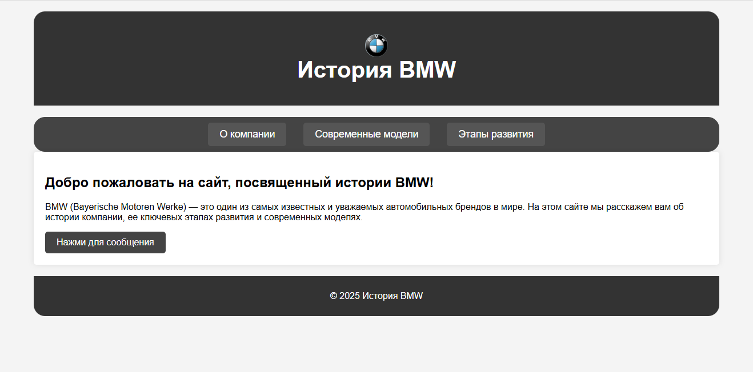

Рисунок 1. Страница «История BMW»

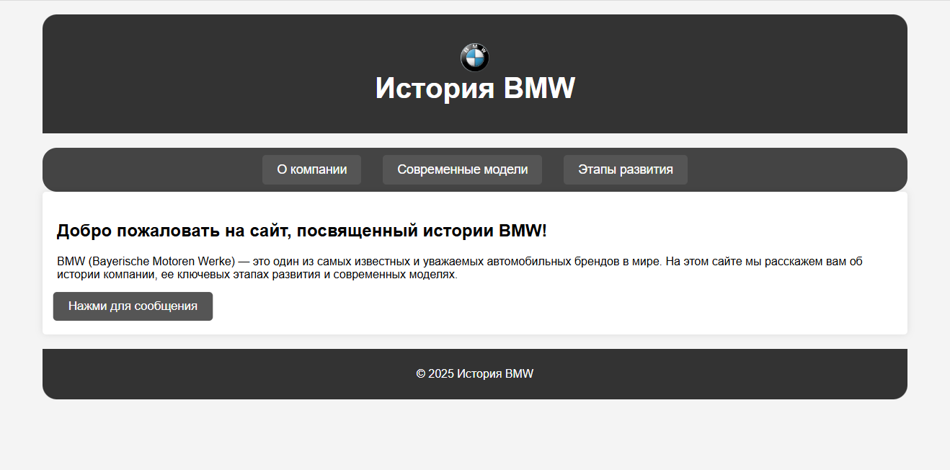

Рисунок 2. Страница «История BMW» при наведении мыши на кнопку «Нажми для сообщения»

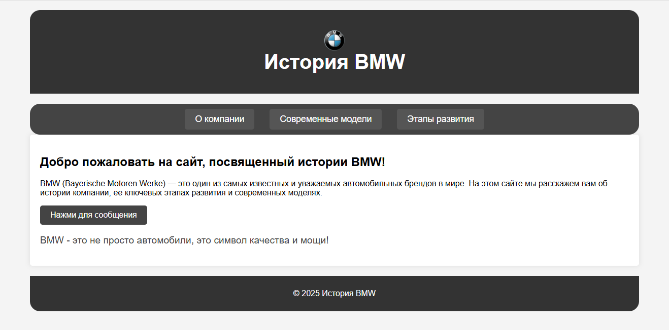

Рисунок 3. Страница «История BMW» после нажатия на кнопку «Нажми для сообщения»

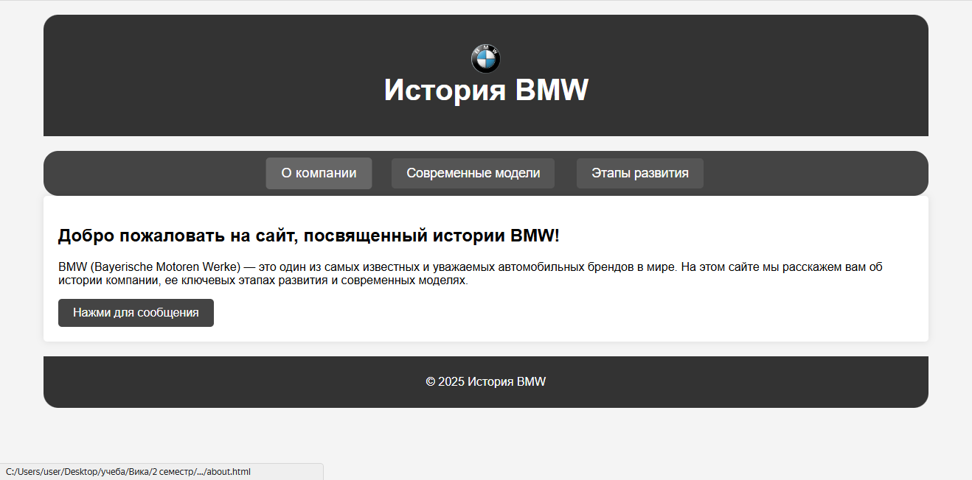

Рисунок 4. Страница «История BMW» при наведении на кнопку «О компании»

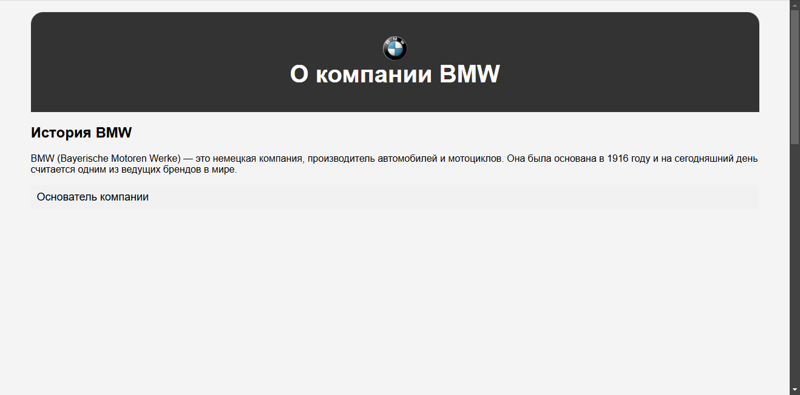

Рисунок 5. Страница «О компании BMW»

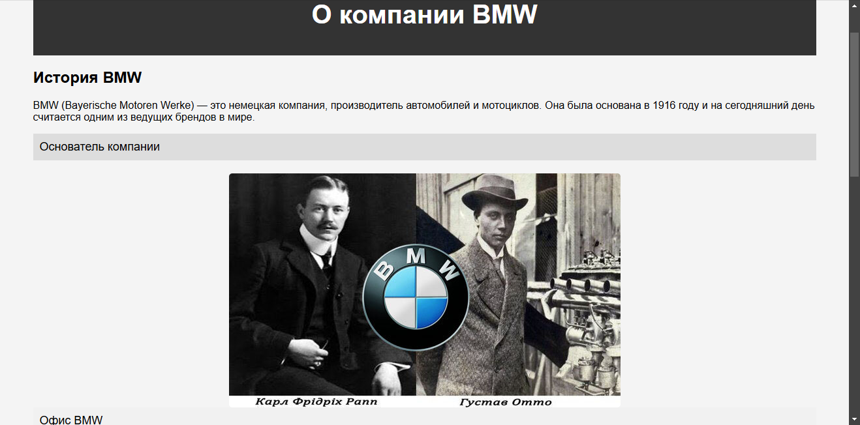

Рисунок 6. Страница «О компании BMW» после небольшой прокрутки вниз и при наведении мыши на заголовок «Основатель компании»

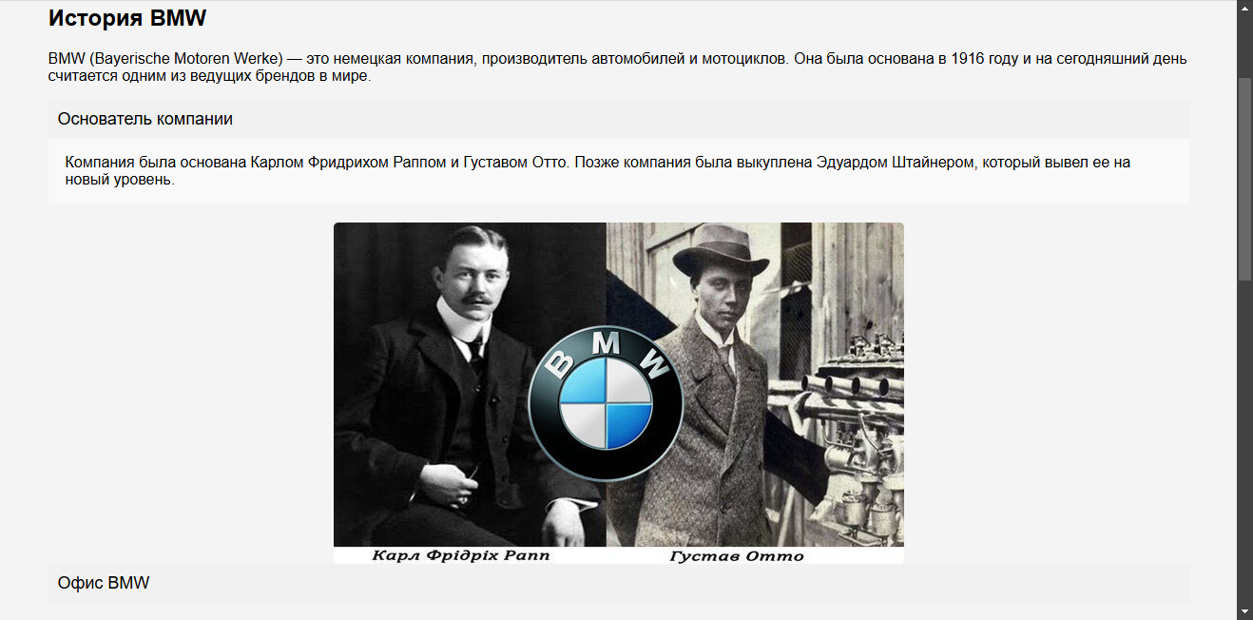

Рисунок 7. Страница «О компании BMW» после нажатия на заголовок «Основатель компании»

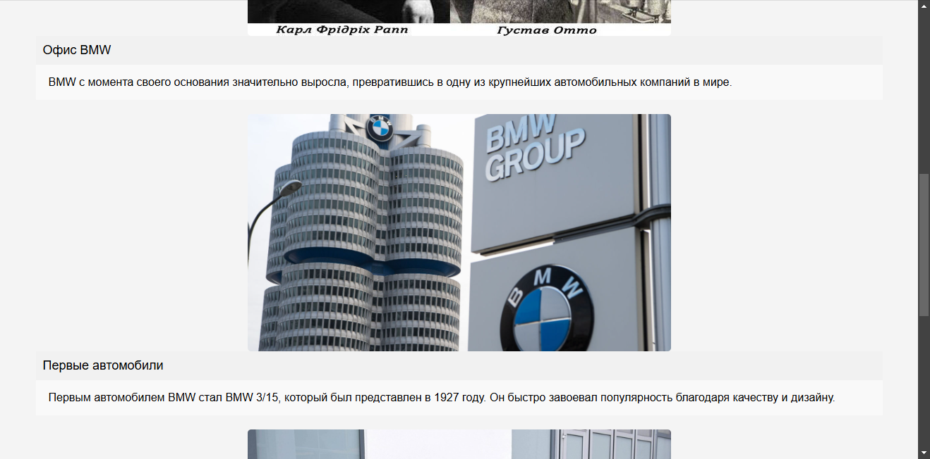

Рисунок 8. Страница «О компании BMW» после нажатия на заголовок «Офис BMW»

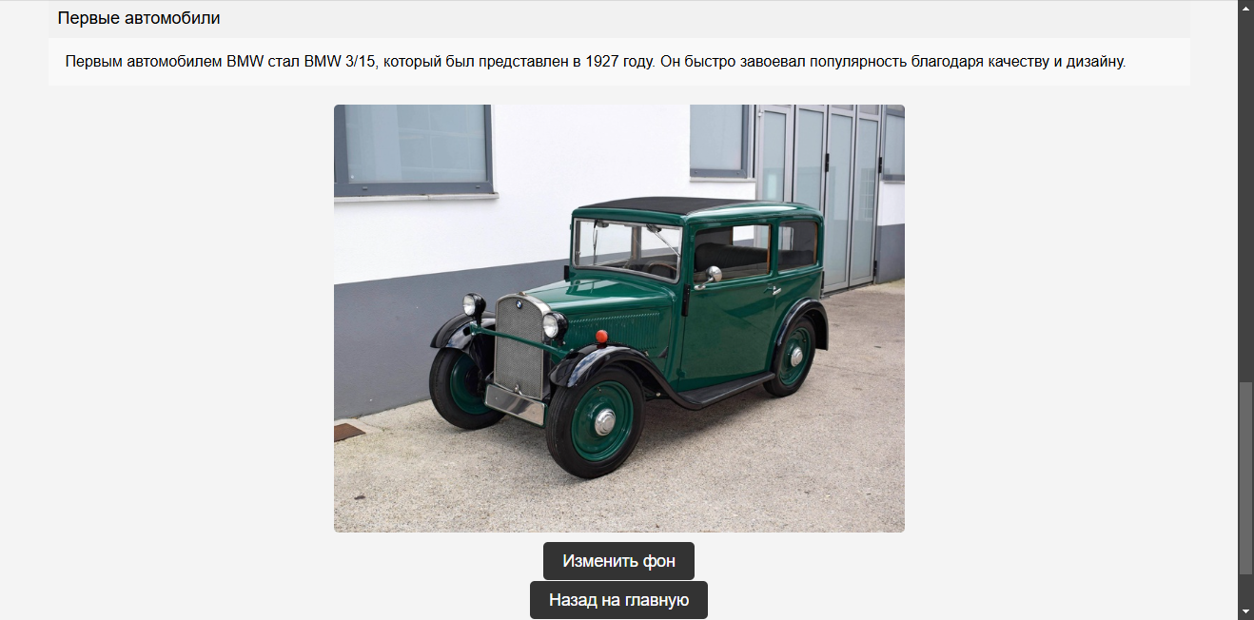

Рисунок 9. Страница «О компании BMW» после нажатия на заголовок «Первые автомобили»

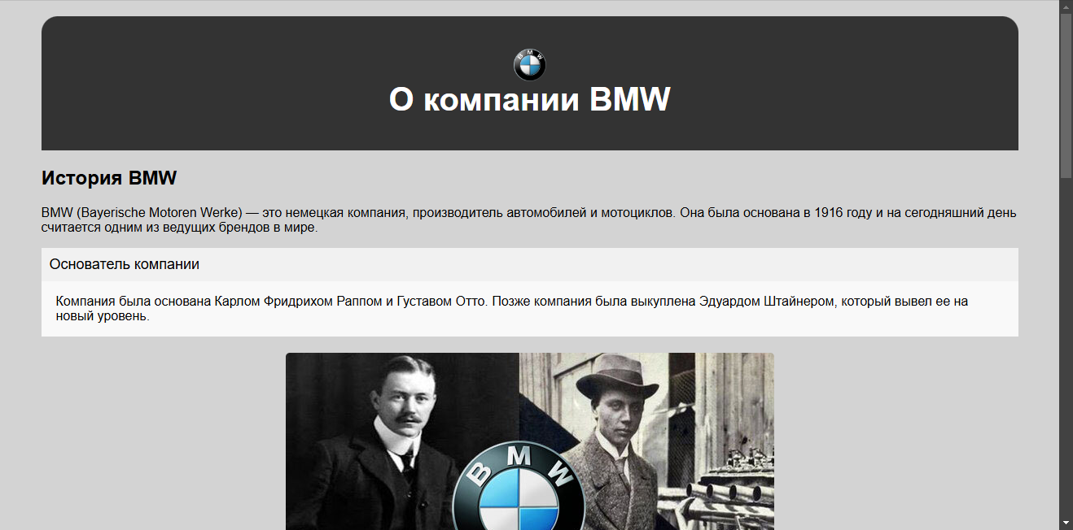

Рисунок 10. Страница «О компании BMW» после нажатия на кнопку «Изменить фон» (при нажатии на кнопку еще раз фон сменится обратно на белый)

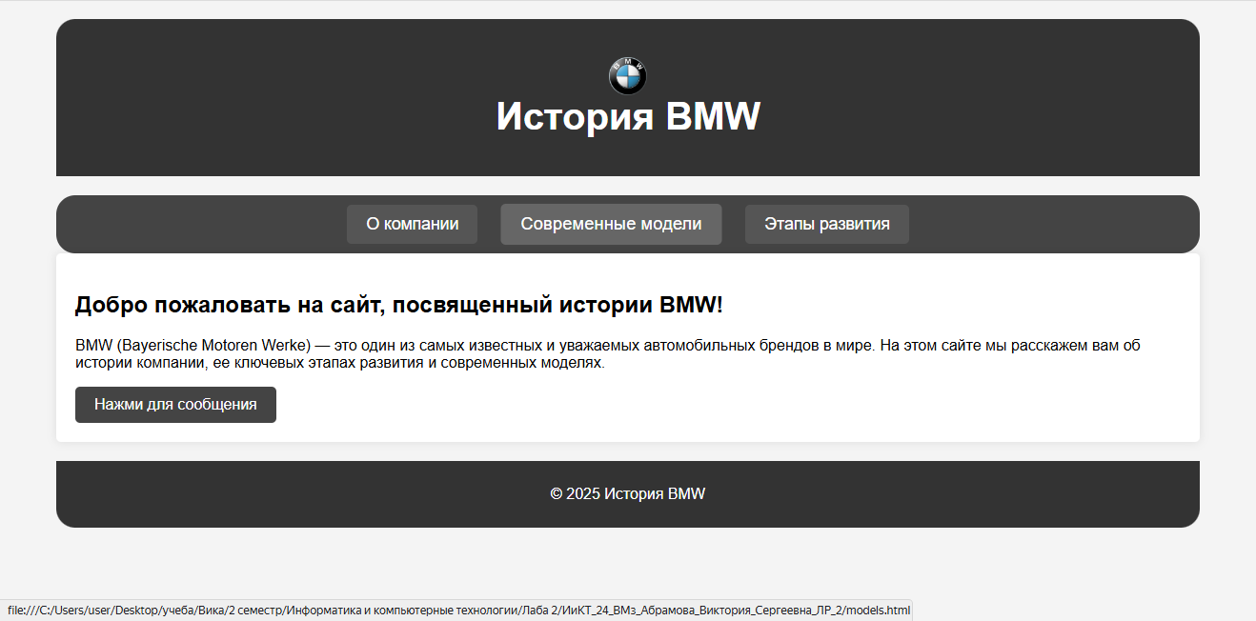

Рисунок 11. Страница «История BMW» после нажатия на кнопку «Назад на главную» на странице «О компании BMW» и при наведении на странице «История BMW» на кнопку «Современные модели»

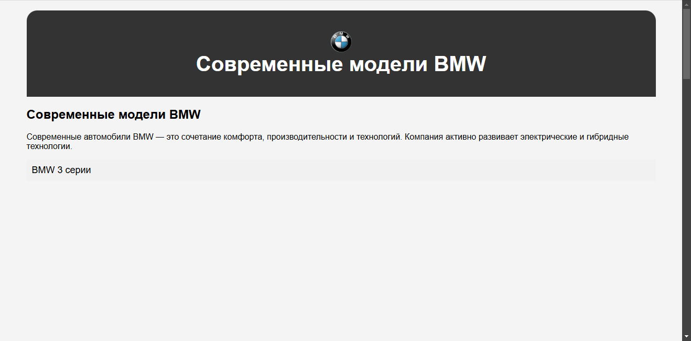

Рисунок 12. Страница «Современные модели BMW»

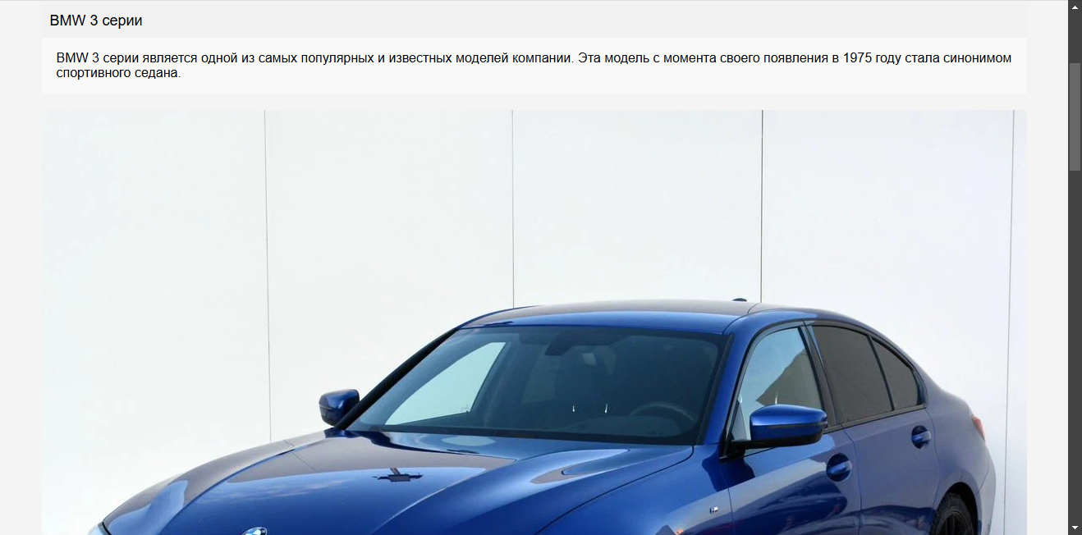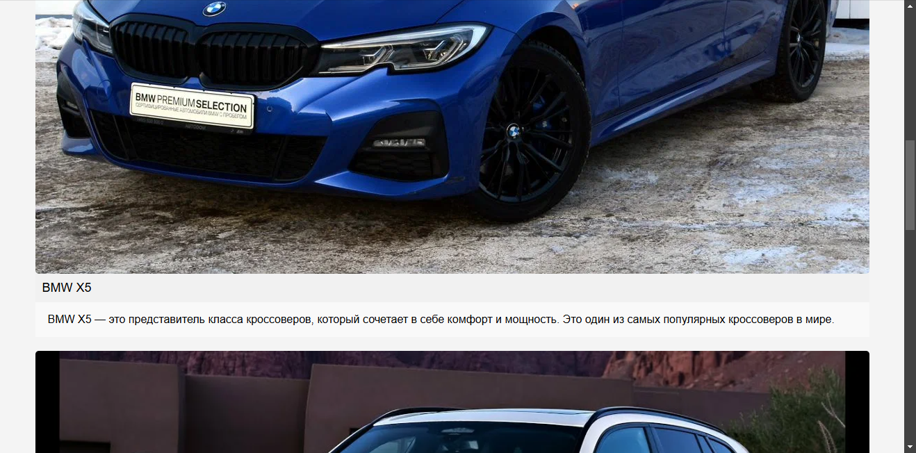

Рисунок 13. Страница «Современные модели BMW» после нажатия на заголовки «BMW 3 серии» и «BMW X5» и при прокрутке вниз

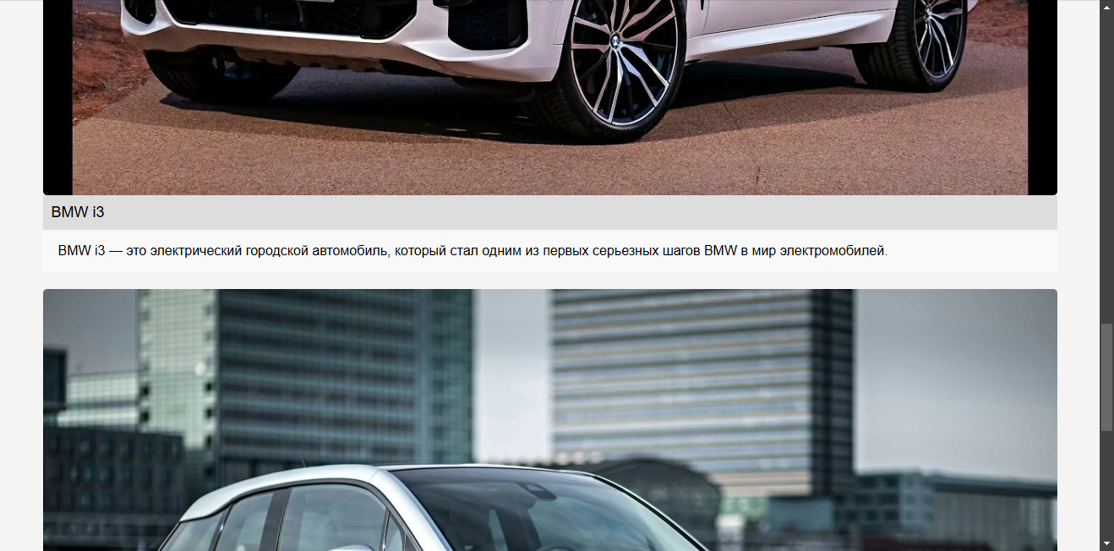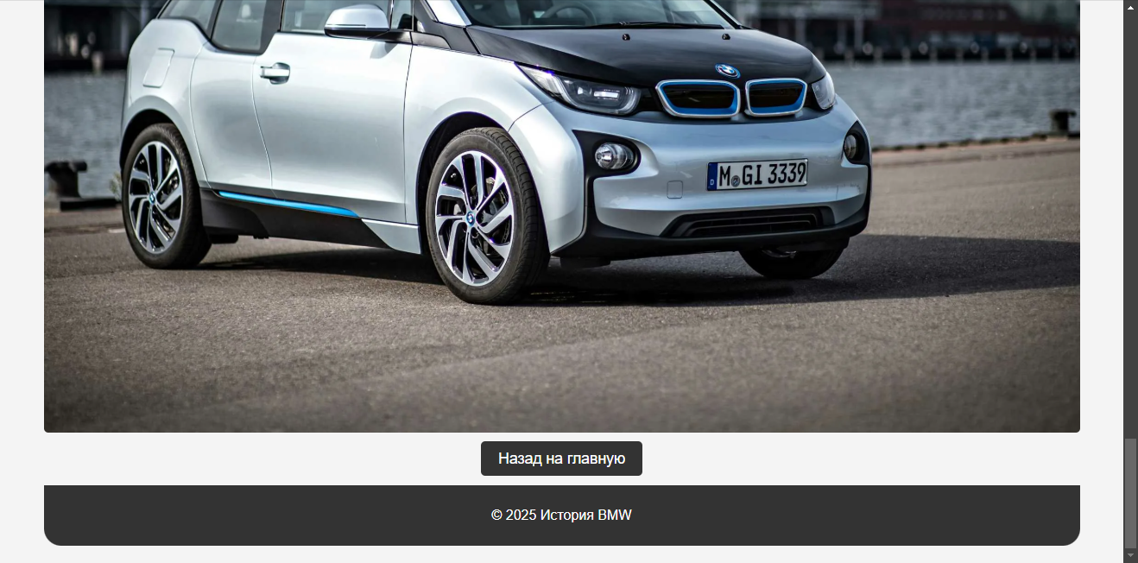

Рисунок 14. Страница «Современные модели BMW» после нажатия на заголовки «BMW i3» и при прокрутке вниз

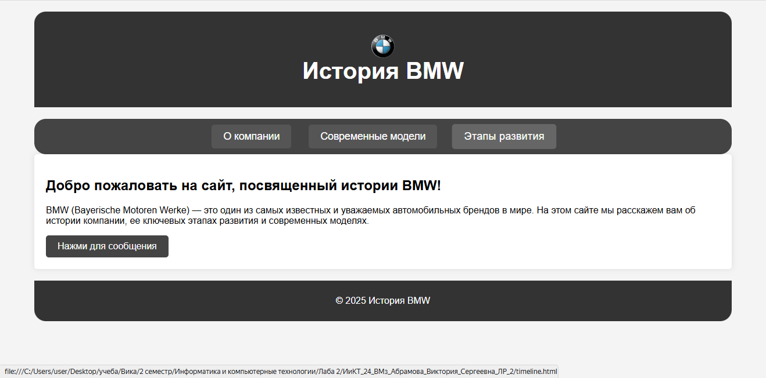

Рисунок 15. Страница «История BMW» после нажатия на кнопку «Назад на главную» на странице «Современные модели BMW» и при наведении на странице «История BMW» на кнопку «Этапы развития»

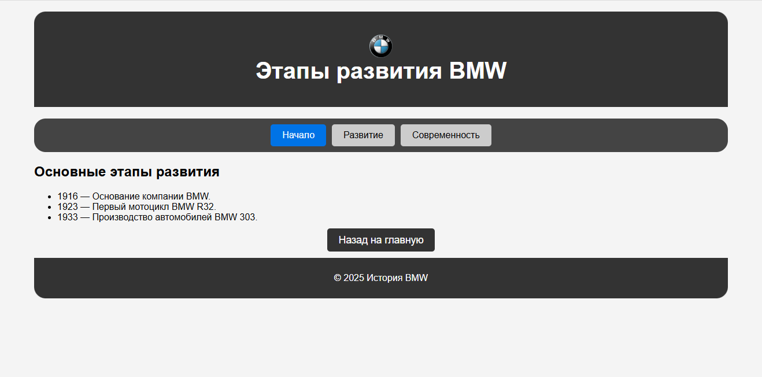

Рисунок 16. Страница «Этапы развития BMW» на вкладке «Начало»

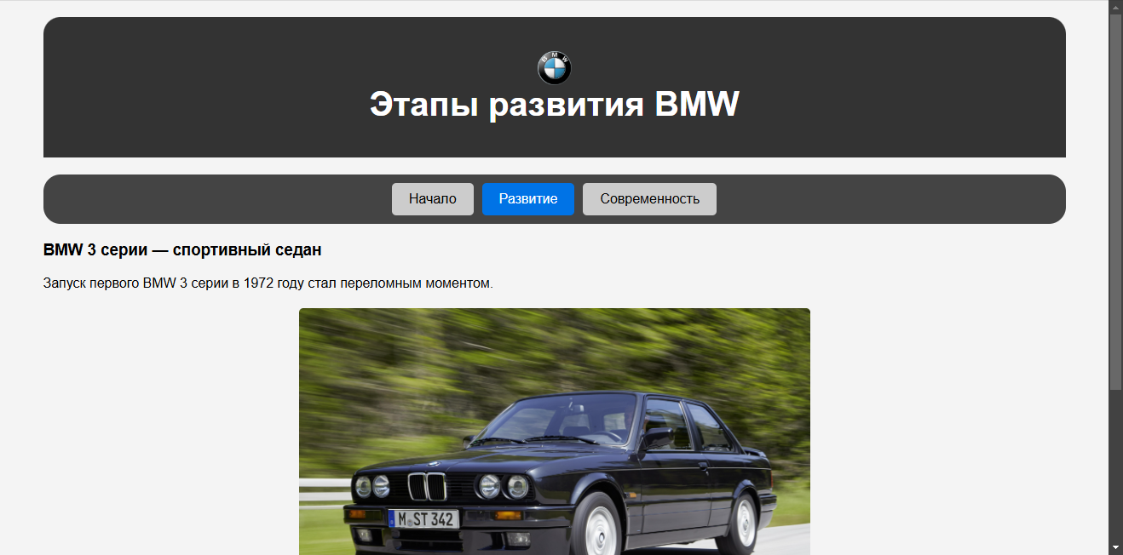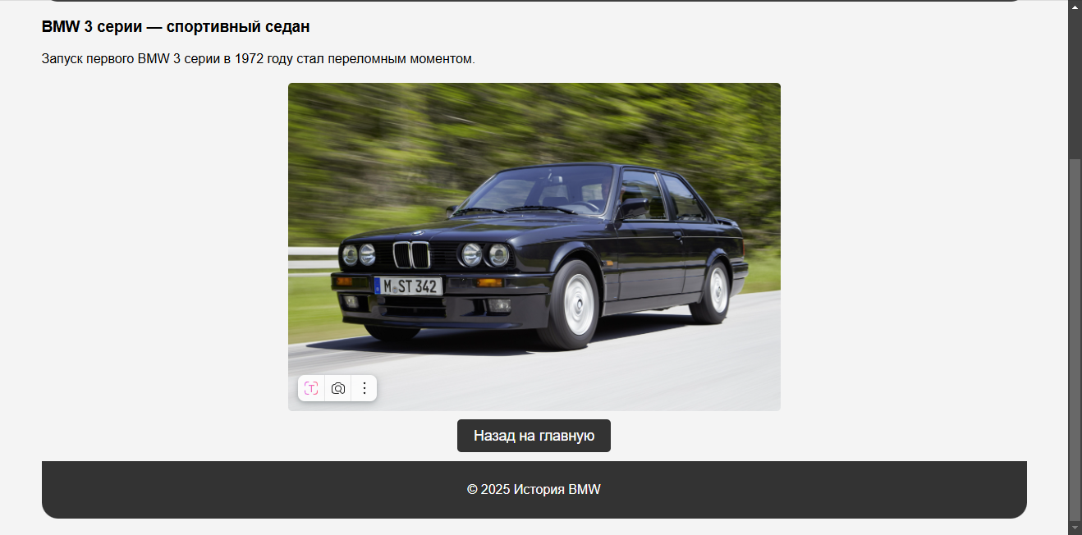

Рисунок 17. Страница «Этапы развития BMW» на вкладке «Развитие»

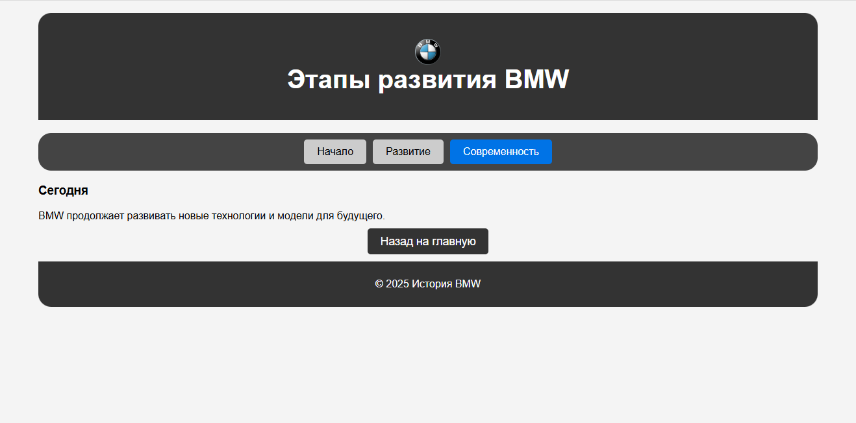

Рисунок 18. Страница «Этапы развития BMW» на вкладке «Современность»



Рисунок 19. Страница «История BMW» после нажатия на кнопку «Назад на главную» на странице «Этапы развития BMW»